UGOV DIDATTICA – ATTIVAZIONE SYLLABUS
La funzionalità UGOV Programmazione Didattica > Attività Formative Radici presenta l’elenco delle AD offerte in un determinato anno accademico.
Per ciascuna AD, accedendo al dettaglio, è possibile visualizzare/inserire una serie di informazioni:
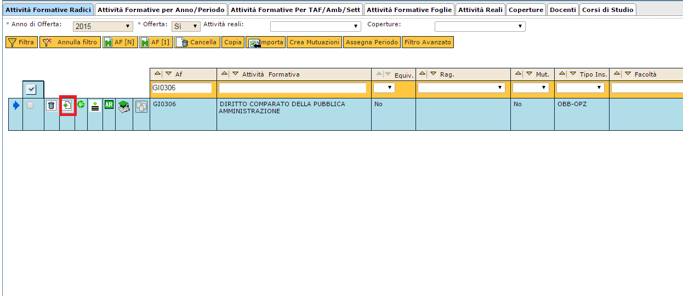
Tra le funzionalità previste vi è il tab “Testi”
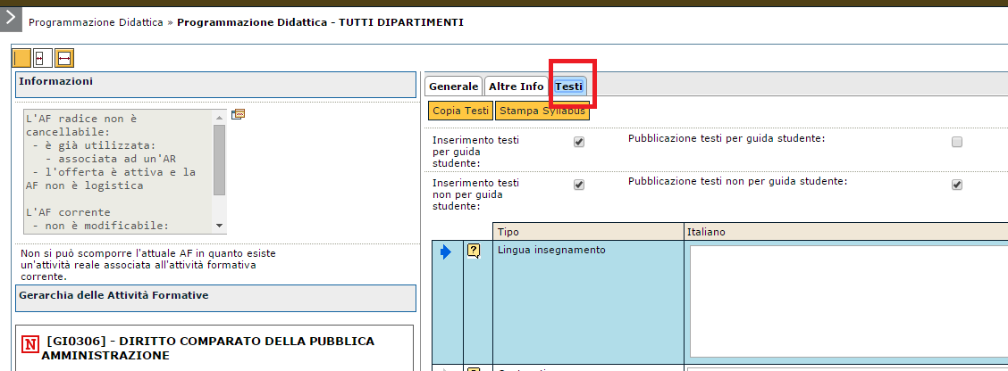

che consente di inserire una serie di testi quali ad esempio i contenuti, gli obiettivi formativi, i testi di riferimento ecc. per l’insegnamento selezionato.
A partire dall’a.a. 2016/2017 l’Ateneo ha deciso di utilizzare questi campi di UGOV per l’inserimento e la pubblicazione dei programmi degli insegnamenti. L’attivazione del cosiddetto SYLLABUS sostituirà, quindi, la pubblicazione dei programmi degli insegnamenti sul sito web d’Ateneo.
La compilazione di questi campi avverrà a cura dei docenti i quali avranno accesso ad una specifica funzionalità web.
In particolare ciascun docente potrà compilare i testi per le AD sulle quali ha una copertura o, nel caso di corsi integrati, potrà accedere ai testi relativi alle AD per le quali è stato indicato come docente responsabile dell’intero corso integrato. Solo quest’ultimo, infatti, potrà compilare tutti i testi, mentre i docenti incaricati di un singolo modulo potranno compilare solo i testi
- Obiettivi
- Prerequisiti
- Contenuti
- Testi di riferimento
che saranno riferiti alla sola UD della quale il docente è titolare.
Ciascun docente potrà inserire le informazioni in predeterminate finestre temporali definite sulla base delle previste scadenze SUA-CDS per l’invio della didattica erogata.
Tali informazioni verranno poi importate in Esse 3 mediante sync e saranno visibili sul web di Esse 3 accedendo al dettaglio dei singoli corsi di studio e dei singoli insegnamenti offerti.
Indicativamente i periodi proposti per la compilazione da parte dei docenti saranno i seguenti:

- Dal 15/05 al 30/06
Per la scadenza SUA-CDS di maggio, infatti, è richiesto l’inserimento in UGOV delle coperture. Alla data del 15/05, quindi, UGOV sarà aggiornato con i dati necessari affinchè ciascun docente possa accedere alla compilazione del proprio syllabus. Chiudendo il periodo di compilazione al 30/06 sarà possibile importare in Esse 3 i dati in tempo utile per l’avvio del nuovo anno accademico.
- Dal 15/09 al 01/10
Entro metà settembre viene richiesto l’aggiornamento delle coperture per la scadenza SUA-CDS di fine settembre. A partire dal 15/09, quindi, la situazione UGOV delle coperture dovrebbe consentire a tutti i docenti ai quali è stato attribuito un incarico dopo la scadenza di maggio di accedere al proprio syllabus. Allo stesso tempo è necessario garantire la pubblicazione del programma degli insegnamenti non troppo oltre l’inizio previsto delle lezioni.
- Dal 20/02 al 01/03
Come per la precedente finestra temporale, entro metà febbraio viene richiesto l’aggiornamento delle coperture per la scadenza SUA-CDS di fine febbraio. A partire dal 20/02, quindi, la situazione UGOV delle coperture dovrebbe consentire a tutti i docenti ai quali è stato attribuito un incarico dopo la scadenza di settembre di accedere al proprio syllabus. Allo stesso tempo è necessario garantire la pubblicazione del programma degli insegnamenti non troppo oltre l’inizio previsto delle lezioni del secondo semestre.

Sul web di Esse 3, una volta effettuati i sync, le informazioni saranno visibili selezionando il corso di studio e quindi il percorso/curriculum di interesse:

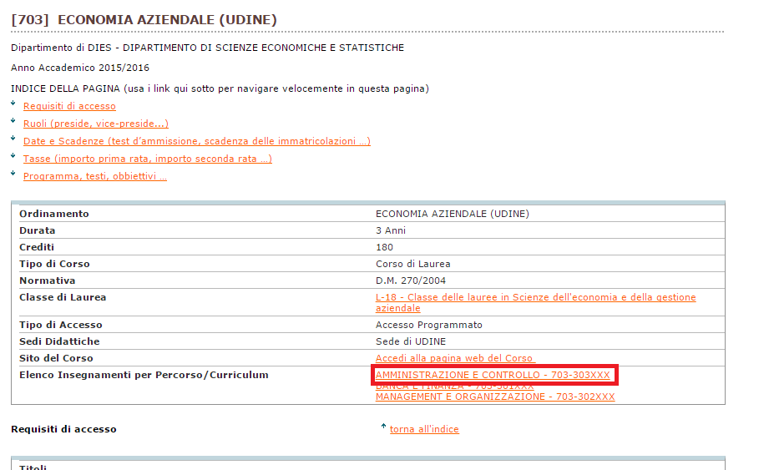

per poi infine selezionare l’insegnamento per il quale si vuole visualizzare il programma:

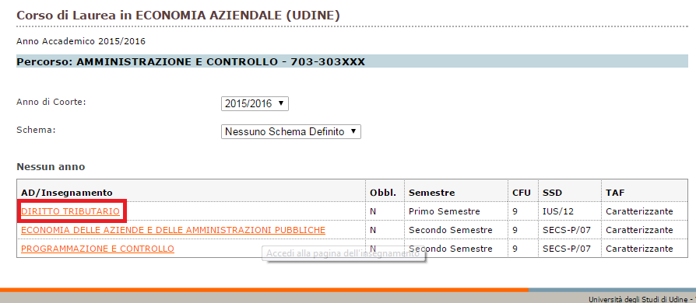

A titolo esemplificativo del risultato che è possibile ottenere, si rimanda al web dell’Università degli studi di Trento (che già utilizza queste funzionalità) e più precisamente al link https://www.esse3.unitn.it/ProgrammaCorso.do?CDS_ID=10127&AA_OFF_ID=2012&AD_ID=87669&AA_ORD_ID=2009&PDS_ID=9999&FAT_PART_COD=G3&DOM_PART_COD=G3-1

Con l’attivazione di questa funzionalità il tab “Testi” che si visualizza in UGOV consentirà di verificare ed eventualmente integrare/correggere su richiesta del docente i testi inseriti.
In particolare, affinchè la pubblicazione dei testi avvenga poi correttamente, è necessario verificare che i seguenti flag siano alzati:

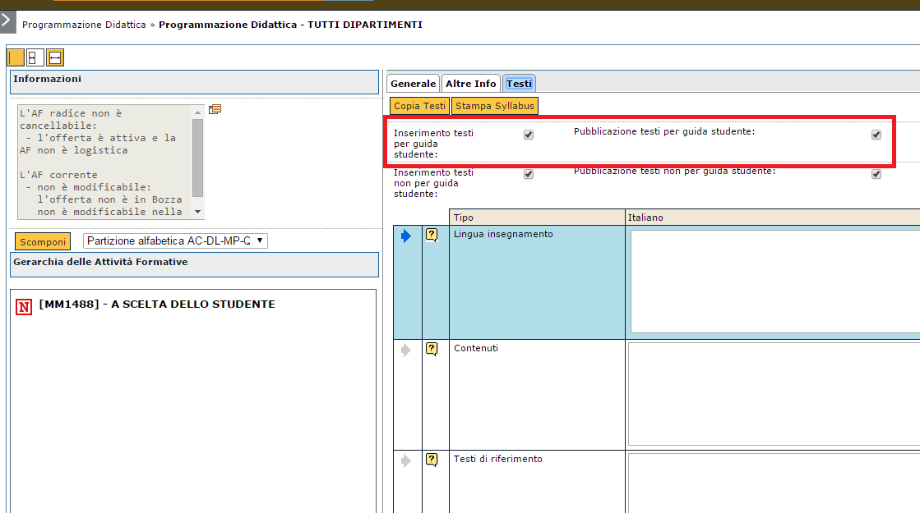

Attraverso il pulsante “Copia Testi”, inoltre, si potrà, se necessario, copiare i testi caricati, per la stessa attività formativa, su altri corsi di studio e/o su AA precedenti.

